6 класс Тема: Характеристика одноклеточных и многоклеточных зеленых водорослей. ФГОС
Тип урока-комбинированный.
Методы: объяснительно-иллюстративный, частично проблемно-поисковый.
Технологии: проблемного обучения, информационно-коммуникативная, игровая, здоровьесберегающая.
Задачи урока: 1.Сформировать знания о характерных признаках водорослей, особенностях их жизнедеятельности на примере хламидомонады, улотрикса, спирогиры.
2. Развивать познавательный интерес к предмету, воспитывать позитивное отношение к природе во всех ее проявлениях.
Планируемые результаты
Предметные
Выделение существенных признаков водорослей, формирование умения различать одноклеточных и многоклеточных представителей отдела Водоросли, выявление приспособлений водорослей к особенностям среды обитания.
Метапредметные
Коммуникативные: умение эффективно взаимодействовать при совместном выполнении работы, умение воспринимать информацию в разных формах, имение делать выводы по результатам совместной деятельности.
Регулятивные: умение работать с инструктивными карточками, умение выполнять работу согласно заданному алгоритму, умение применять информацию о водорослях для выполнения индивидуальных заданий, умение объективно оценивать результаты личной деятельности и деятельности одноклассника.
Познавательные: умение проводить сравнение и делать выводы на основе полученнойинформации
Личностные: формирование познавательных интересов и мотивов, направленных на изучение низших растений. Потребность в объективной оценке индивидуальной деятельности со стороны одноклассников и учителя.

Средства обучения: ПК, мультимедиа проектор, интерактивная доска, таблица «Одноклеточная зеленая водоросль хламидомонада», «Многоклеточная зеленая водоросль улотрикс», видео фрагмент «Спирогира», анимационный фрагмент « Размножение улотрикса», цифровой микроскоп, готовый микропрепарат « Колониальная водоросль вольвокс», цифровой микроскоп, инструкционная карта урока.
Основное содержание урока
- Характерные признаки низших растений. Общая характеристика водорослей.
- Строение клетки водорослей.
- Питание и дыхание водорослей.
- Передвижение хламидомонады.
- Строение многоклеточных водорослей улотрикса и спирогиры.
- Особенности размножение одноклеточных и многоклеточных зеленых водорослей.
Этап урока | Деятельность учителя | Деятельность учащихся | Формируемые УУД
Актуализация  Знаний | Организует фронтальную опрос с элементами игровой деятельности в форме биологического диктанта | По очереди отвечают устно на вопросы биологического диктанта. За каждый правильный ответ ученик получает жетон.  (задание для диктанта см в приложении №1).  Одновременно у доски один ученик из класса работает в индивидуальном режиме-составление правильной систематической цепочки, с помощью специальных карточек- терминов. | Регулятивные: умение работать в соответствии с поставленной учебной задачей.  Коммуникативные: инициативное сотрудничество с одноклассниками, с целью определения правильных ответов на вопросы биологического диктанта.
Определение целей урока | Учитель предлагает детям отгадать загадку.  Есть змеи стометровые  Зеленые, лиловые.  Есть бурые, бордовые,  А капитану в море  От них большое горе.  (Водоросли)  Учитель только помогает сформулировать цели урока. | Учащиеся отгадывают загадку и определяют, что на уроке будут изучать водоросли. Далее в ходе совместной беседы определяют цели урока.  - Расширить свои знания о водорослях.  -Изучить особенности строения водорослей.  -Изучить особенности размножения водорослей. | Регулятивные: постановка учебной задачи.  Познавательные: формулирование познавательной цели.  Личностные: формирование познавательных интересов и мотивов, направленных на изучение низших растений.
Работа с инструктивной картой урока | Учитель организует работу с инструкционной картой урока.  Записывает на доске тему урока. | Учащиеся получают для работы индивидуальную инструкционную карту урока подписывают ее и записывают тему урока. Далее учащиеся выполняют задания №Iи II в карте.  I. Используя материал пункта 1 параграфа 11, запиши признаки Высших и Низших растений.  1.Высшие растения____________________________________________________________  2.Низшие растения____________________________________________________________  II. ИСПОЛЬЗУЯ МАТЕРИАЛ ПАРАГРАФА 11, ПУНКТ 2 С.40 УЧЕБНИКА СОСТАВЬ КРАТКИЙ «ПОРТРЕТ» ВОДОРОСЛЕЙ:  1._____________________________  2.____________________________  3.____________________________ | Регулятивные: определение промежуточных целей работы с учетом конечного результата, умение работать с инструктивными качествами по заданному алгоритму.  Познавательные: поиск и выделение из материала учебника информации необходимой для выполнения заданий №Iи II в карте.
Обсуждение результатов выполнения заданий. | Учитель внимательно слушает ответы учащихся и помогает их скорректировать. | Учащиеся, по желанию, дают ответы на задания. В ходе обсуждения исправляют неточности и недочеты в ответах одноклассников. | Коммуникативные: оценка ответов одноклассников, формирование умения четко и грамотно формулировать свои мысли.
Изучение особенностей строения одноклеточных зеленых водорослей на примере хламидомонады | Учитель, с помощью таблицы «Одноклеточная зеленая водоросль хламидомонада» дает характеристику особенностей строения хламидомонады, акцентируя внимание учащихся на новых терминах и понятиях (Хроматофор, стигма, или светочувствительный глазок, зооспора). В ходе объяснения учитель обращает внимание учащихся на способностьхламидомонады размножаться бесполым и половым путем в зависимости от условий окружающей среды. | Учащиесяслушают объяснение учителя и выполняют задание III инструкционной карты.  III. Рассмотри схемы строения хламидомонады и спирогиры. Напиши на указателях название частей тела водорослей. Для работы используй с. 41, рис 18 учебника.  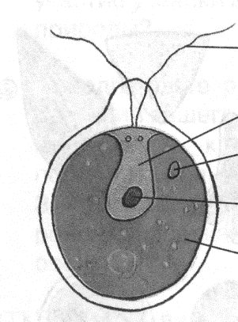  Ответьте на вопросы: Что произойдет если у хламидомонады исчезнут жгутики?  Зачем хламидомонаде светочувствительный глазок? | Регулятивные: сличение рисунков в учебнике и инструкционной карте для определения сходства.  Познавательные: анализировать изучаемые объекты с выделением характерных особенностей строения водорослей на примере хламидомонады.
Выступление ученика с сообщением «Хлорелла на службе человека» | Учитель, используя интерактивную доску (далее ИД), демонстрирует одноклеточную зеленую водоросль хлореллу. | Учащиеся выслушивают сообщение одноклассника и дают ему оценку по критериям.  - Соответствие теме урока.  - Доступность изложения материала, все ли вам понятно?  - Узнали ли вы что-то новое лично для себя, если да то что?  - Ваша оценка выступления | Коммуникативные: оценка выступления одноклассника по определенным критериям.  Личностные: понимание и принятие оценки одноклассников.
Демонстрация готового микропрепарата «Вольвокс» | Учитель с помощью цифрового микроскопа демонстрирует учащимся готовый микропрепарат колониальной водоросли вольвокс, как пример переходной формы организмов от одноклеточности к многоклеточности. | Учащиеся рассматривают изображение микропрепарата «Вольвокс» выведенного на ИД с цифрового микроскопа. В ходе эвристической беседы выявляют признаки сходства вольвокса с одноклеточными и многоклеточными организмами. | Познавательные: анализировать строение разных видов водорослей с выделением существенных общих признаков.  Коммуникативные: умение формулировать и выражать свои мысли в ходе эвристической беседы
Демонстрация анимационного фрагмента | Учитель демонстрирует анимационный фрагмент «Особенности строения и размножения многоклеточной зеленой водоросли улотрикса» | Учащиеся после просмотра анимационного фрагмента отвечают на вопрос: Что общего в способах размножения улотрикса и хламидомонады? | Познавательные: выбор оснований для сравнения способов размножения одноклеточных и многоклеточных водорослей.  Личностные: формирование познавательных интересов и мотивов, направленных на изучение низших растений.
Закрепление | Учитель организует продолжение работы с инструкционной картой урока | - Учащиеся выполняют задание V в инструкционной карте урока. Работают индивидуально. Один ученик работает у ИД и дает названия представленным на рисунках водорослям. При необходимости учащиеся в совместной деятельности исправляют ошибки.  V. Дай названия водорослям представленным на рисунках.  - Учащиеся выполняют задание VI. Необходимо определить правильность суждений. Учащиеся самостоятельно оценивают выполнение задания по предложенным критериям.  Заполните табличку вписав в нее «Да» или «Нет».  - Все растущие в воде растения- водоросли.  - Водоросли живут не только в воде, но и на коре деревьев, в почве и на поверхности почвы.  - Одноклеточная водоросль хламидомонада хорошо различима невооруженным взглядом.  - Ульва - это зеленая одноклеточная водоросль.  - У многоклеточной водоросли улотрикса подковообразный хроматофор.  - Хлорелла не имеет жгутиков.  - Все водоросли обитают только в пресных водоемах.  - При благоприятных условиях водоросли размножаются бесполым путем.  Критерии оценки задания:  5- одна ошибка  4-две ошибки  3-три, четыре ошибки (50% выполнения задания)  2- 5 ошибок и более.  Каждый ученик проверяет выполненное задание самостоятельно, сверяя с критериями представленными на ИД, и выставляет себе оценку. | Регулятивные: контроль результата индивидуального выполнения задания в форме сличения с образцом на ИД.  Коммуникативные:  Инициативное сотрудничество в ходе выполнения задания на определение представителей одноклеточных и многоклеточных зеленых водорослей.  Познавательные: выбор оснований для определения представителей отдела Водоросли.
  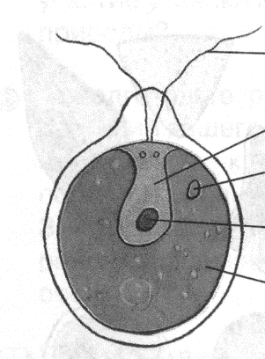 | 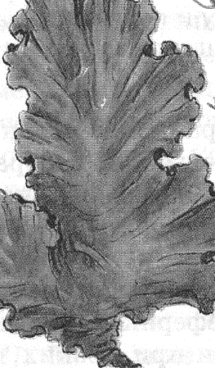 | 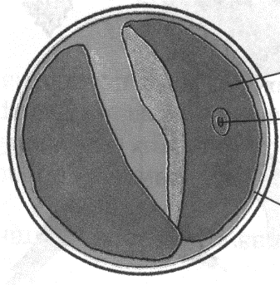
  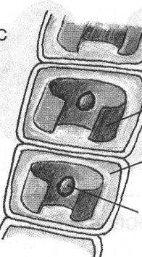 | 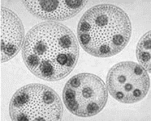 | 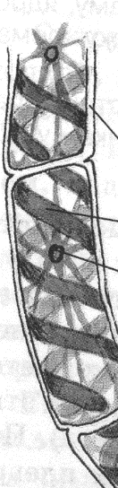
  1 | 2 | 3 | 4 | 5 | 6 | 7 | 8
Контроль полученных знаний. | Учитель предлагает ученикам для выполнения контрольный тест. | Итоговое тестирование  Выполнил………………………………….  - К одноклеточным зленым водорослям относится:  А) спирогира  Б) хлорелла  В) улотрикс  - Примером одноклеточных двужгутиковых водорослей является:  А) хламидомонада  Б) хлорелла  В) улотрикс  - Одноклеточная водоросль, имеющая светочувствительный глазок:  А) плеврококк  Б) хлорелла  В) хламидомонада  - Хроматофор улотрикса имеет вид:  А) извитой ленты  Б) сеточки  В) подковообразного пояска  - Водоросли размножаются:  А) только бесполым путем  Б) только половым путем  В) бесполым и половым путем  Проверил………………………………… Оценка………………..  Учащиеся выполняют тестирование. Обмениваются работами в парах и осуществляют проверку теста по предложенному на ИД образцу. | Регулятивные: контроль результата в форме сличения с образцом на ИД.  Личностные: потребность в адекватной оценке результатов выполнения итогового тестирования.
Рефлексия | Учитель организует самооценку достигнутых учащимися на уроке целей | Учащиеся в ходе рефлексии отвечают на вопросы: Что нового вы узнали на уроке? Чему вы сегодня на уроке научились? Что вам понравилось на уроке? Какие виды деятельности вызвали у вас затруднения? | Регулятивные: осознание учащимися того, что уже усвоено, осознание степени овладения предметным материалом о одноклеточных и многоклеточных водорослях.
Итоги урока | Учитель подводит итоги урока, выставляет оценки за работу на уроке, учитывая заработанные учениками на уроке жетоны. | Учащиеся слушают учителя и стараются адекватно принять результаты своей деятельности на уроке выраженной учителем в форме оценки. | Личностные: потребность в объективной оценке индивидуальной деятельности со стороны одноклассников и учителя.
Домашнее задание | П.11 с.40-42

Конспект урока подготовлен Клениной Н.А., учителем биологии МОУ Непецинская СОШ (высшая квалификационная категория)

Приложение
ИНСТРУКЦИОННАЯ КАРТА УРОКА
ФАМИЛИЯ ИМЯ____________________________________________КЛАСС____________
ТЕМА УРОКА________________________________________________________________
I. Используя материал пункта 1 параграфа 11, запиши признаки Высших и Низших растений.
1.Высшие растения____________________________________________________________
2.Низшие растения____________________________________________________________

II. ИСПОЛЬЗУЯ МАТЕРИАЛ ПАРАГРАФА 11, ПУНКТ 2 С.40 УЧЕБНИКА СОСТАВЬ КРАТКИЙ «ПОРТРЕТ» ВОДОРОСЛЕЙ:
1._____________________________
2.____________________________
3.____________________________
III. Рассмотри схемы строения хламидомонады и спирогиры. Напиши на указателях название частей тела водорослей. Для работы используй с. 41 , рис 18 учебника.
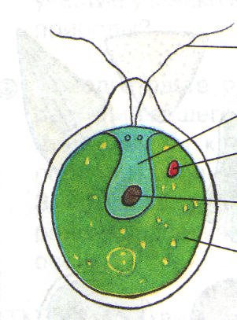

Ответьте на вопросы: Что произойдет если у хламидомонады исчезнут жгутики?
Зачем хламидомонаде светочувствительный глазок?
IV. Оцени выступление одноклассника, используя следующие критерии.

- Соответствие теме урока.
- Доступность изложения материала, все ли вам понятно?
- Узнали ли вы что-то новое лично для себя, если да то что?
- Ваша оценка выступления

V. Дай названия водорослям представленным на рисунках.

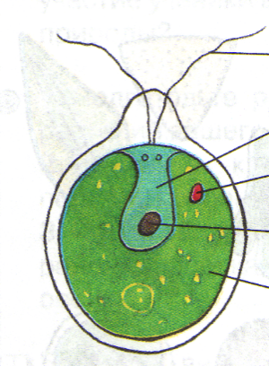 | 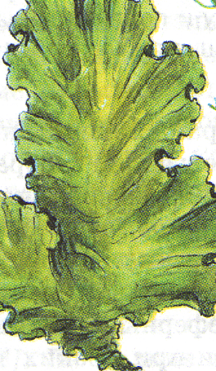 | 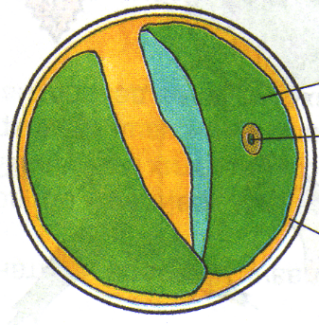
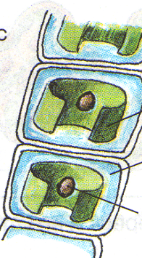 | 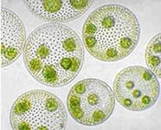 | 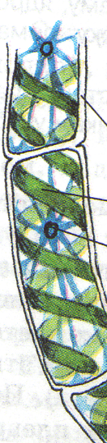

VI. Закрепление:Заполните табличку вписав в нее «Да» или «Нет».
- Все растущие в воде растения- водоросли.
- Водоросли живут не только в воде, но и на коре деревьев, в почве и на поверхности почвы.
- Одноклеточная водоросль хламидомонада хорошо различима невооруженным взглядом.
- Ульва - это зеленая одноклеточная водоросль.
- У многоклеточной водоросли улотрикса подковообразный хроматофор.
- Хлорелла не имеет жгутиков.
- Все водоросли обитают только в пресных водоемах.
- При благоприятных условиях водоросли размножаются бесполым путем.
1 | 2 | 3 | 4 | 5 | 6 | 7 | 8

Критерии оценки задания:
5- одна ошибка
4-две ошибки
3-три, четыре ошибки (50% выполнения задания)
2- 5 ошибок и более.

